Задание 1. В предложенных Вам утверждениях найдите ошибки. Переформулируйте утверждения так, чтобы они оказались правильными
1. Спинальный ганглий образован чувствительными мультиполярными нейронами.____________________________________________________
______________________________________________________________
2. Аксоны пучковых нейронов участвуют в образовании нисходящих путей в заднем канатике спинного мозга.___________________________________
_________________________________________________________________
3. Аксоны внутренних нейронов спинного мозга формируют задние корешки спинного мозга._____________________________________________________
_______________________________________________________________
4. Источником развития нервной системы является хорда и мезенхима.
______________________________________________________________
5. Нейроны серого вещества спинного мозга являются псевдоуниполярными.
_______________________________________________________________
Задание 2. Дайте характеристику нейронам спинного мозга, заполнив таблицу
Нейроны | Характеристика  (локализация, особенности строения, функция)
Тормозные нейроны студневидного вещества
Большие альфа-мотонейроны
Малые альфа-мотонейроны
Клетки Реншоу
Гамма-мотонейроны
Ассоциативные клетки

Задание 3. Вашему вниманию предлагается микрофотография гистологического препарата по изучаемой теме. Дайте его полное описание.
_________________________________________________________________
_________________________________________________________________
_________________________________________________________________

Задание 4. Вашему вниманию предлагается микрофотография гистологического препарата по изучаемой теме. Дайте его полное описание.
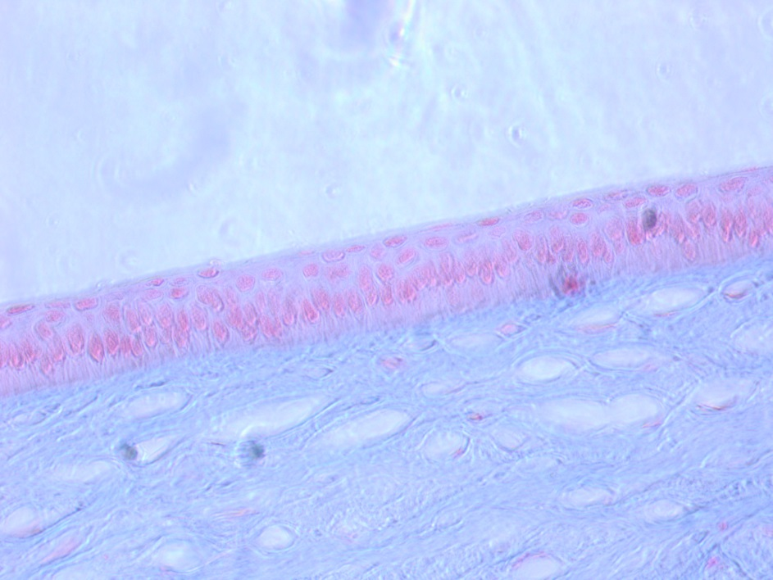
________________________________________________________________
_________________________________________________________________
_________________________________________________________________
_________________________________________________________________

Задание 5. Вашему вниманию предлагается микрофотография гистологического препарата по изучаемой теме. Дайте его полное описание.
________________________________________________________________
_________________________________________________________________
_______________________________________________________________

